***Отчет по домашней работе дисциплины***

***«Динамическая оптимизация в экономике и финансах»***

***Григорян Тигран, БЭК 2111***

1. *Задача 1 (R)*
   1. Поиск минимума:

Значение функционала при поиске минимума: -29938

График выглядит следующий образом:

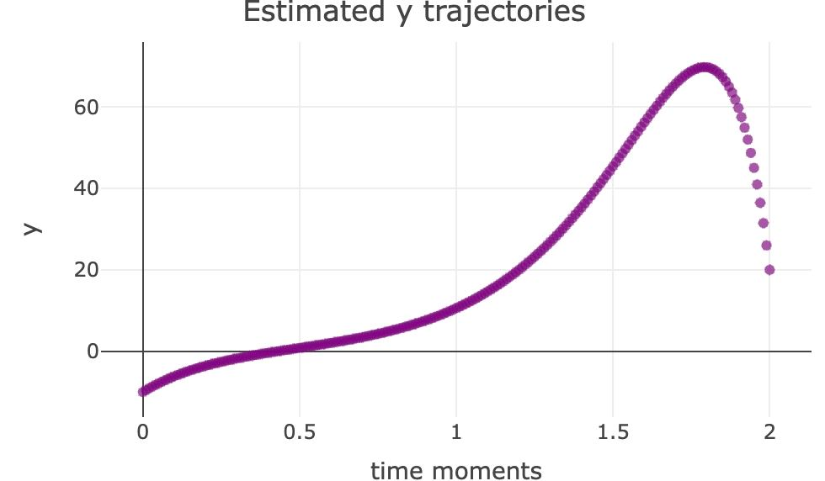

* 1. Поиск максимума:

Значение функционала при поиске максимума: 6.877812e+24

График выглядит следующий образом:

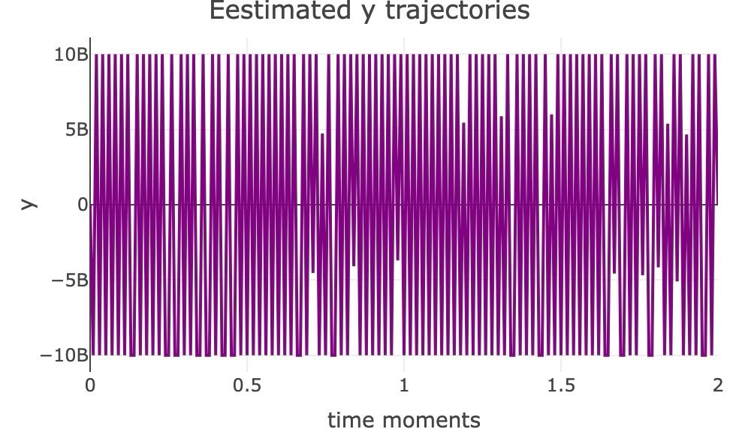

Значение колеблется между плюс и минус бесконечностью. Отчего выносим вердикт, что максимум не был найден

1. *Задача 2 (R)*
   1. При поиске минимума:

Функционал принимает значение: 167503709328

График траектории u выглядит следующим образом:

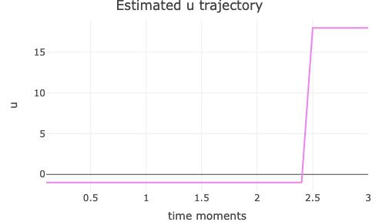

График траектории Y выглядит следующим образом:

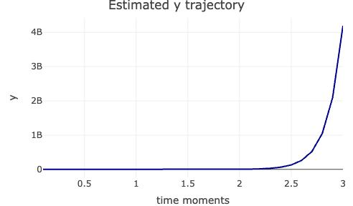

* 1. При поиске максимума:

Функционал принимает значение: 2.49108e+11, из-за чего делаем вывод, что максимум не был найден

График траектории Y выглядит следующим образом:

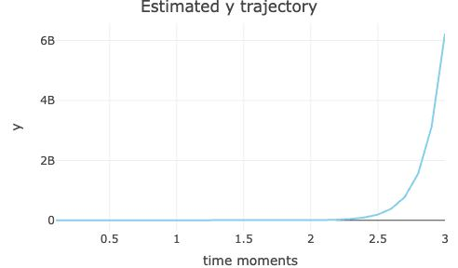

График траектории u выглядит следующим образом:

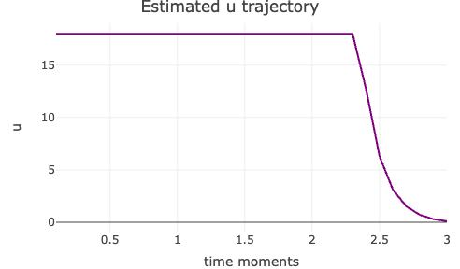

1. *Задача 3 (Excel)*
   1. Базовая задача

Значение NPV: 5124,25

* 1. Пункт 1

Значение NPV: 4819,24

* 1. Пункт 2

Значение NPV: 5394,08

* 1. Пункт 3

Значение NPV: 2197,75

1. Задача 5 (Excel)

Значения прибыли для пяти симуляций:

|  |  |
| --- | --- |
| 1 симуляция | -9586,96 |
| 2 симуляция | -5768,56 |
| 3 симуляция | -9634,89 |
| 4 симуляция | -1458,74 |
| 5 симуляция | -1705,76 |

* 1. Симуляция 1:

* 1. Симуляция 2:

* 1. Симуляция 3:

* 1. Симуляция 4:

* 1. Симуляция 5:

1. *Задача 7 (R)* 
   1. Пункт А:

Значение функционала: 5.71165

График:

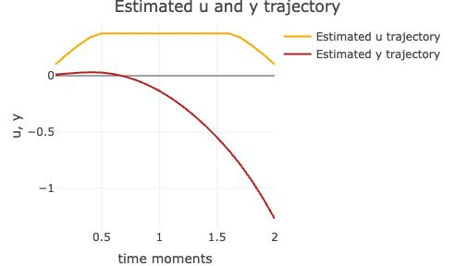

* 1. Пункт Б:

Значение функционала: 4.698024

График:

